东 南 大 学
中文授课本科国际学生教务指南

- 基本信息
  - 海外教育学院教务办公室办公地点及联系方式
办公地点：东南大学四牌楼校区海外教育学院403办公室
电话：025-83792663 网址：cis.seu.edu.cn
邮箱：academic403@pub.seu.edu.cn
  - 教务处网页
http://jwc.seu.edu.cn/
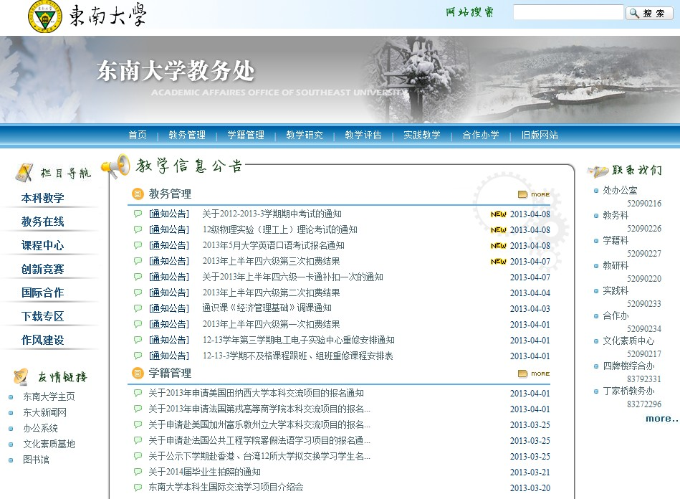

  - 各院系教务老师联系方式及办公地点

院 系 | 教务  助理 | 办公  电话 | 工作校区  及办公地点 | 九龙湖教务大厅值班时间 | 值班  地点
建筑学院 | 沈建化 | 83793033 | 四牌楼中大院一楼 | 周三  9：00-16：45 | 教五101
能源与环境  学院 | 樊昭群 | 83794251 | 四牌楼动力楼三楼 | 周四  9：00-16：45 | 教五101
土木工程  学院 | 王建梅 | 83790883 | 四牌楼逸夫建筑馆1511室 | 周一、周四  9：00-16：45 | 教五101
电子科学与工程学院 | 舒春玲 | 83792745-12 | 四牌楼电子学院行政楼107室 | 周二  9：00-16：45 | 教五101
自动化学院 | 刘国辉 | 83795809 | 四牌楼中心楼二楼216室 | 周三  9：00-16：45 | 教五101
生物科学与医学工程学院 | 林海音 | 83792749 | 四牌楼科技楼二楼 | 周三  9：00-16：45 | 教五101
电气工程学院 | 李静波 | 83791815 | 四牌楼动力楼207室 | 周二  9：00-16：45 | 教五101
交通学院 | 张立  张华 | 83795128 | 原地校交通学院楼206室 | 周一，周五  9：00-16：45 | 教五101
仪器科学与工程学院 | 潘玮 | 83794156 | 四牌楼中心楼318室 | 周二  9：00-16：45 | 教五101
学习科学中心 | 虞娟 | 83795664 | 四牌楼李文正楼三楼 | 周四  9：00-16：45 | 教五101
医学院 | 何道伟  朱怀刚 | 83272287 | 丁家桥基一楼一楼 | 周一  9：00-16：45 | 教五101
公共卫生  学院 | 张谦玉 | 83272398 | 丁家桥公卫楼一楼 | 周二  9：00-16：45 | 教五101
机械工程  学院 | 李晓燕  金传志 | 52090502-8313 | 九龙湖机械楼313室 | 周一至周五  9：00-16：45 | 同前
信息科学与工程学院 | 杜新新  苗慧贤 | 52091072 | 九龙湖纪忠楼Y101 | 周一至周五  9：00-16：45 | 同前
数学系 | 庞小丽 | 52090592 | 九龙湖图书馆518室 | 周一至周五  9：00-16：45 | 同前
计算机科学与工程学院 | 洪小丽 | 52090870 | 九龙湖计算机楼108室 | 周一至周五  9：00-16：45 | 同前
物理系 | 许克 | 52090601-8000 | 九龙湖田家炳楼二楼 | 周一至周五  9：00-16：45 | 同前
材料科学与工程学院 | 孙峥嵘 | 52090676 | 九龙湖材料楼512B室 | 周一至周五  9：00-16：45 | 同前
人文学院 | 黄前英 | 52090942 | 九龙湖文科楼A楼一楼 | 周一至周五  9：00-16：45 | 同前
经济管理学院 | 朱殿明  赵志远  李珣 | 52090770-723 | 九龙湖经管楼一楼 | 周一至周五  9：00-16：45 | 同前
外国语学院 | 张文丽 | 52090811 | 九龙湖图书馆四楼 | 周一至周五  9：00-16：45 | 同前
化学化工学院 | 胡爱江 | 52090623-6315 | 九龙湖化工楼三楼 | 周一至周五  9：00-16：45 | 同前
艺术学院 | 唐泉泉 | 52091118 | 九龙湖文科楼C楼314室 | 周一至周五  9：00-16：45 | 同前
法学院 | 王薇薇 | 52091156 | 九龙湖文科楼B楼四楼 | 周一至周五  9：00-16：45 | 同前
吴健雄学院 | 苏玲俐 | 52090994 | 九龙湖金智楼509室 | 周一至周五  9：00-16：45 | 同前
软件学院 | 徐少芸 | 52090987 | 九龙湖计算机楼157室 | 周一至周五  9：00-16：45 | 同前

其他学生管理条例请参见《大学生手册》、《选课指南》等。

- 教务管理
  - 登陆系统
用户名为一卡通号或学号，初始密码为888888。

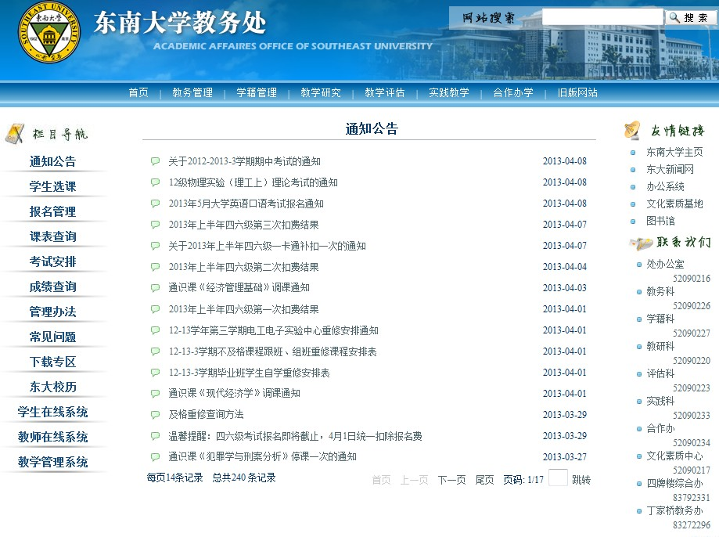

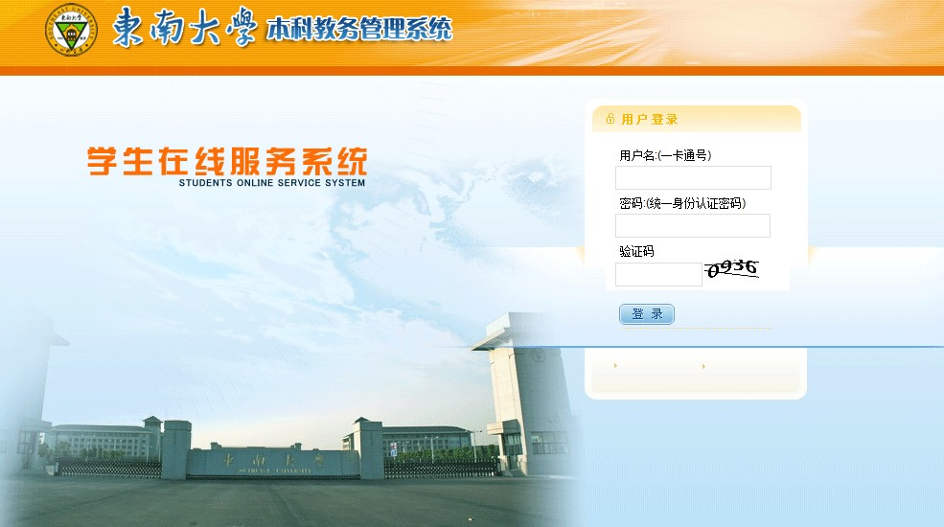
  - 各类通知
学生选课、补考、重修等通知均在教务处网页上发布。请同学们经常关注教务处网站通知,特别是学期初和学期末时段。

  - 选课
      - 选课流程
路径：教务管理，学生选课，正常选课
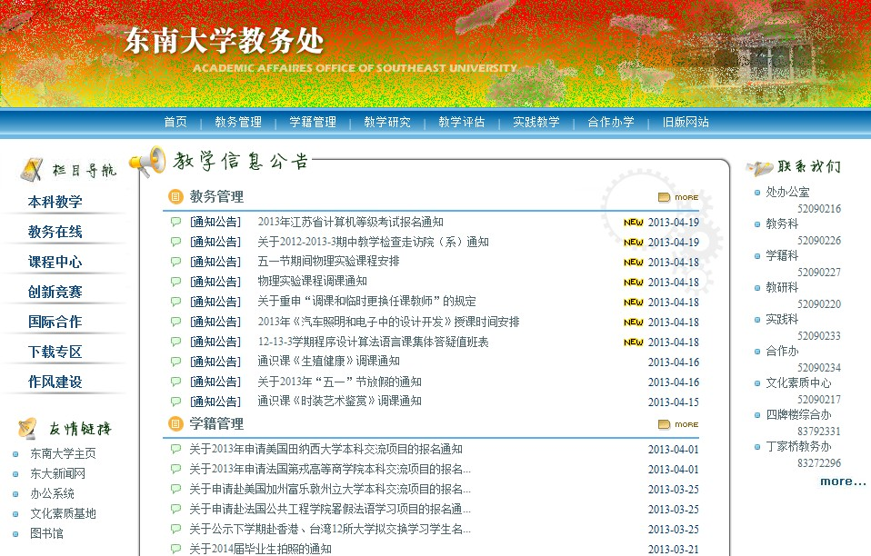

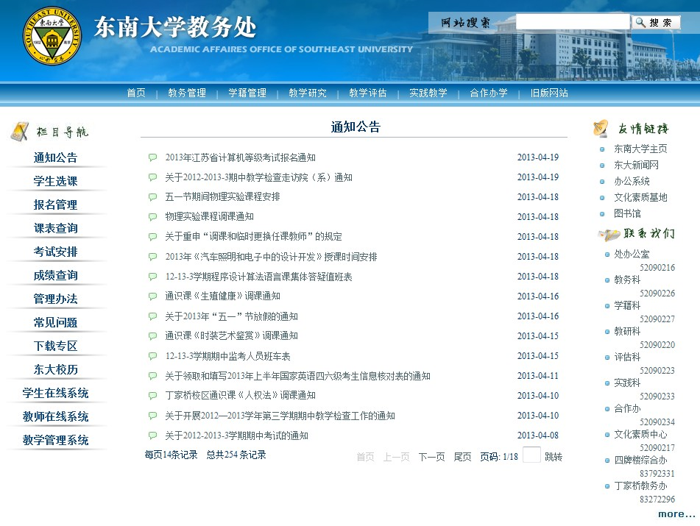
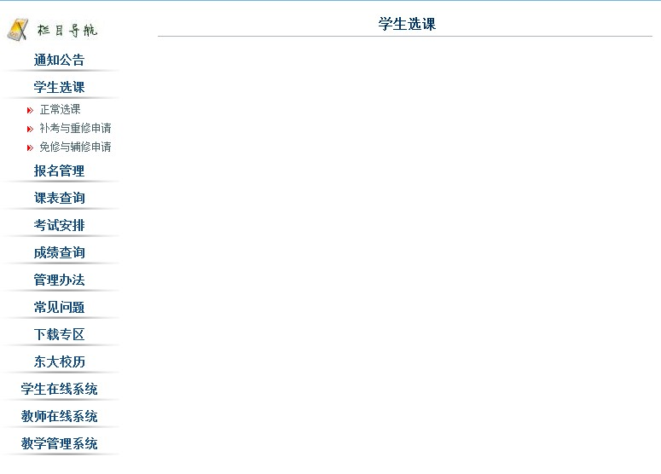

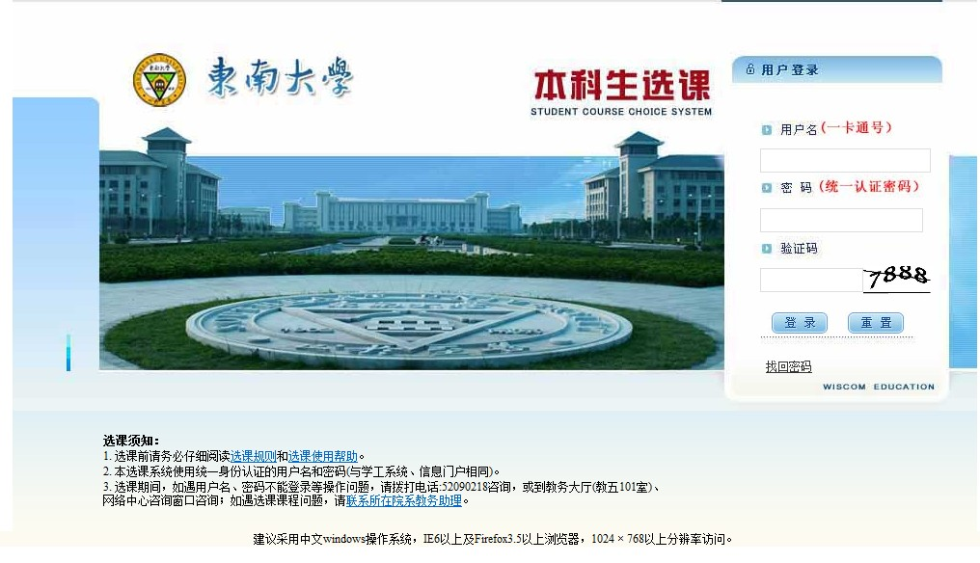

用户名为学生一卡通号或学号，初始密码为888888。

      - 培养计划
学生选课须参照所读专业培养方案，请联系所在院系教务老师咨询。重要说明：
学生除应遵照培养计划“学程安排示范指导”修完每学期安排课程外，还应特别注意以下五类课程：
        - “通识教育基础课”中部分课程和短学期“英语强化训练”
“军训”可申请免修。
主要包括思想政治类、军事理论、体育、大学英语类课程：
中国近现代史纲要、马克思主义基本原理、毛泽东思想和中国特色社会主义理论体系概论、思想道德修养与法律基础、形式与政策、英语强化训练、大学英语、大学英语高级课程、体育、军事理论、军训等课程和环节。在选课时可请所在院系教务老师将其删除。
        - 人文社科类通识选修课，自然科学类通识选修课，经济管理类
通识选修课等。
以2012级经济管理学院国际经济与贸易专业为例，学生在校期间须选修人文社科类通识选修课6学分；自然科学类通识选修课4学分。
以2011级生物科学与医学工程学院生物医学工程专业为例，学生在校期间须选修人文社科类通识选修课6学分，经济管理类通识选修课2学分，自然科学类通识选秀课2学分。
不同院系专业对各通识类选修课的学分数要求不同，具体参照所在院系的专业培养计划。
        - 社会实践
由团委组织并考核，通过者获1学分，被评为优秀社会实践成果者奖励1学分。
学生寻找实习单位实习（具体实习时间及要求请院系辅导员指导），填写《东南大学毕业实习鉴定表》（辅导员处领取），由实习单位在实习表格上签署意见和评语并盖章，学生将实习表格以及一份实习报告（包含实习单位名称，实习岗位以及实习收获等内容）交回所在院系辅导员审核，审核通过获取学分。
        - 文化素质教育实践
由文化素质教育中心组织。大学期间，听满8次讲座，每次听完讲座须填写《东南大学文化素质教育系列讲座听讲记录》（手写），并在大四将8张表格以及一篇3000字左右的报告（手写）交给班长。
        - 大学生课外研学SRTP
学生在校期间，通过科研实践、学科竞赛、创新实践等活动取得2学分（请参见《东南大学本科生课外研学学分认定办法》）1Hhttp://jwc.seu.edu.cn/s/99/t/1600/80/d0/info32976.htm，请多跟中国同学交流以获取更多相关信息。
      - 必修、限选、任选
必修课为专业必修课，限选课为面向本专业学生的选修课，任选课为面向全校学生开放的选修课。必修、限选、任选课均须达到培养计划所要求的最少学分数。以2011级经济管理学院国际经济与贸易专业为例：必修：83.5学分，限选：38.5学分，任选：28学分，总学分：150。
  - 课表查询
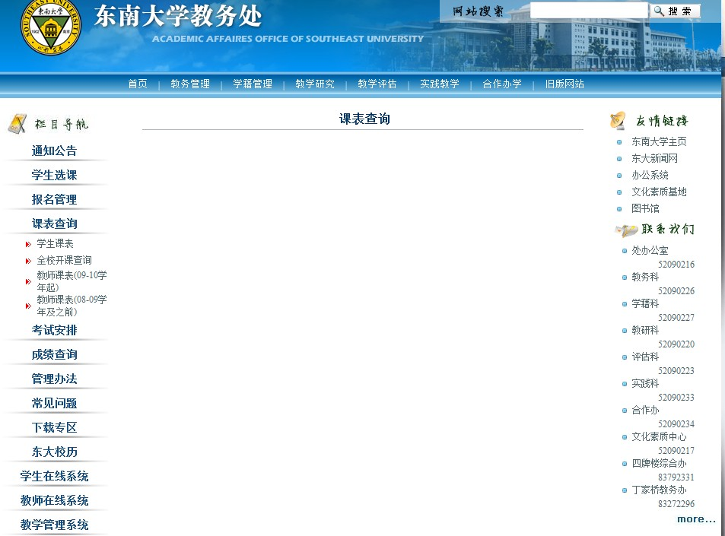

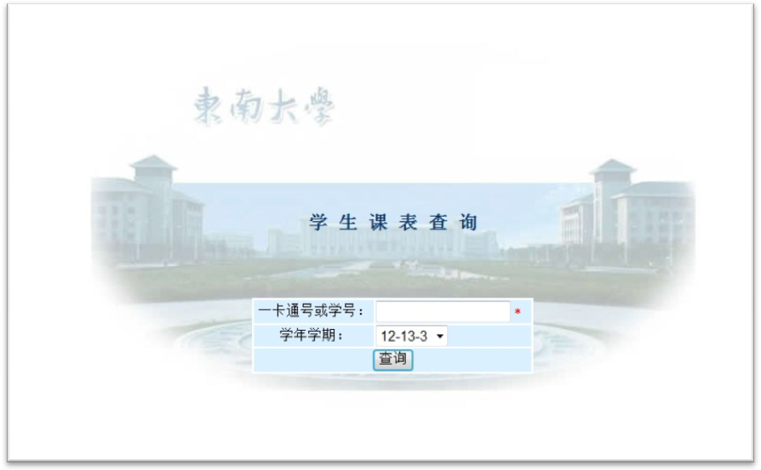
  - 成绩查询
      - 基本课程成绩查询
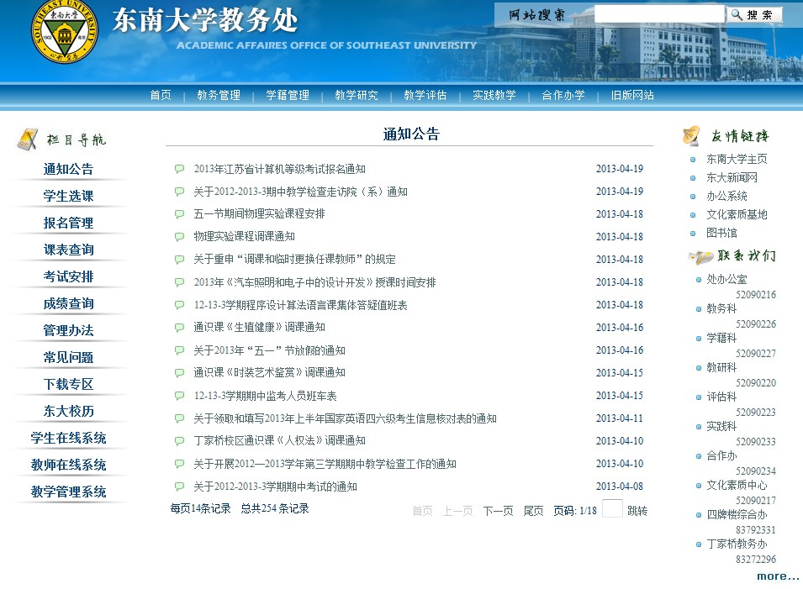
      - 其他
        - SRTP学分查询：登陆教务处网站，路径：实践教学，课外研学，也可直接打开网址：
2Hhttp://jwc.seu.edu.cn/s/99/t/1600/p/1/c/6821/d/6862/list.htm，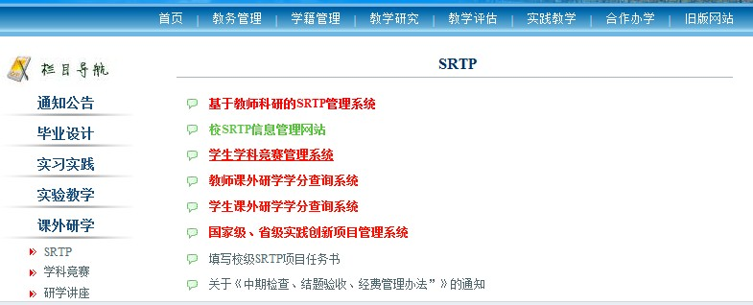
点击“学生课外研学学分查询系统”即可查询。
        - 已听讲座次数查询
登陆“一卡通中心”：3Hhttp://allinonecard.seu.edu.cn/homeLogin.action
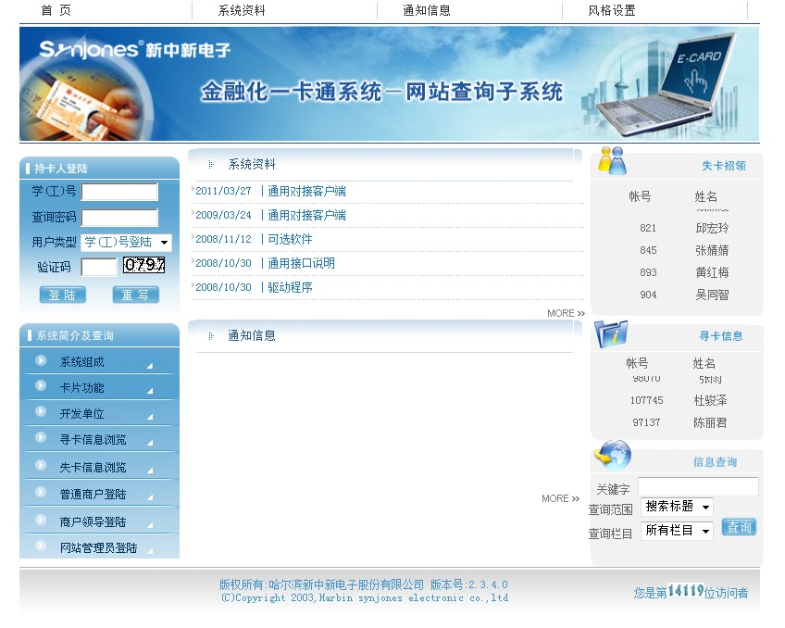

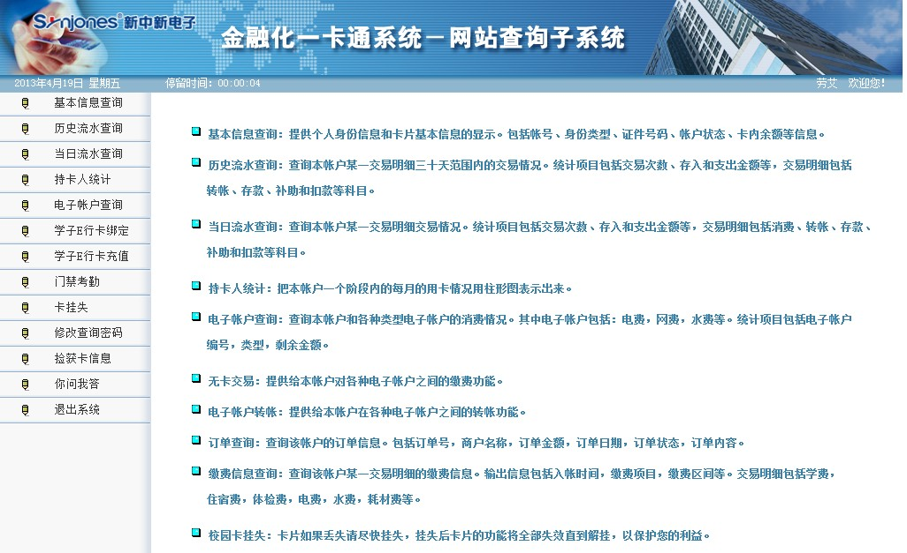

点击“门禁考勤”，输入开始日期和终止日期，即可查询。
  - 补考、重修流程
课程考试分数低于50分则须申请补考，如补考一次未通过，则须申请重修。路径：教务管理，学生选课，补考与重修申请，也可直接登录网站4Hhttp://my.seu.edu.cn/login.portal
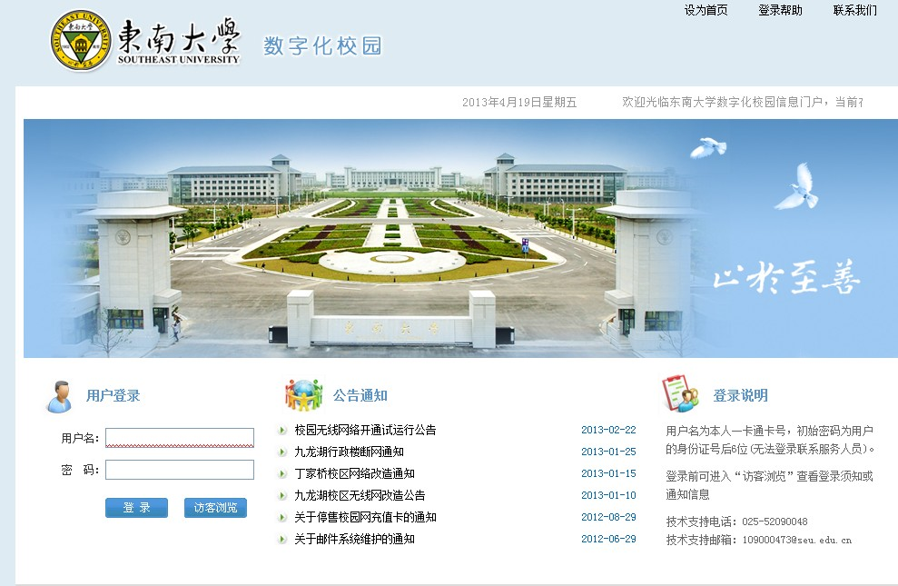
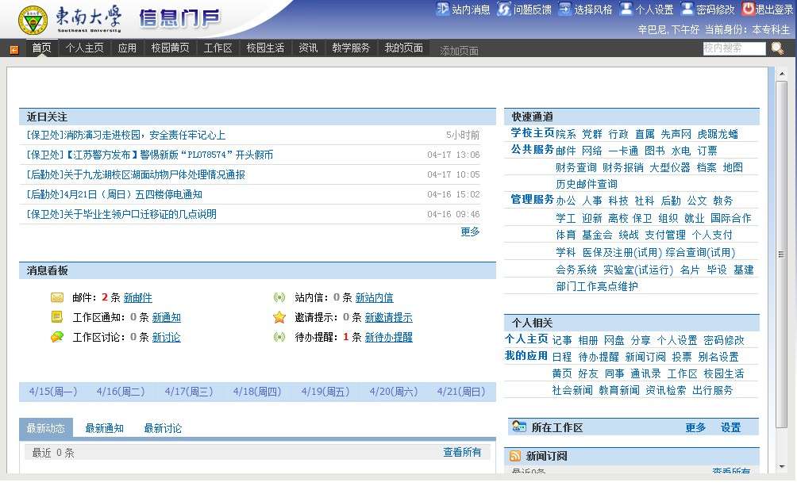
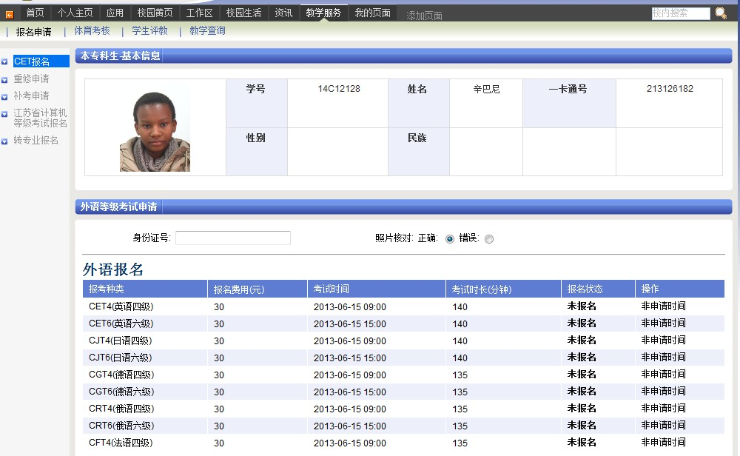
- 学籍管理
  - 信息注册
新生需登陆my.seu.edu.cn进行学籍注册
  - 转专业
原则上不允许转专业。如遇特殊情况需转专业，则由本人向海外教育学院教务办公室提出申请，提交转专业申请书，填写《东南大学全日制本科生转系转专业通知单》。CSC奖学金学生还须提供csc同意函。
  - 留级、延期毕业、退学、休学
办理留级、退学、休学手续须向海外教育学院教务办公室提交个人申请书，并填写《东南大学本科生休、退、复、转及保留学籍申请表》。
休学期满，须到海外教育学院教务办公室办理复学手续。
延期毕业：学分未达到所在专业毕业要求学分数（含实习实践环节），则须在6月20日前（具体截止时间以我院通知为准）向校教务处提交《东南大学学生延长学习年限申请表》，申请延期毕业。延长学习年限最多两次，但不得超过弹性学习年限的上限，且在校实际学习时间不得超过所学专业规定学制两年。具体参见教务处网页：东南大学学生延长学习年限实施办法http://jwc.seu.edu.cn/2012/0324/c10022a85604/page.htm（
  - 毕业、结业
- 毕业
须完成所在专业培养计划所要求的学分数；绩点须达到2.0（课程平均分大概为70分以上）
申请毕业所需材料：
- 填写《东南大学外国留学生申请学士学位申请表 》、《东南大学留学生离校通知单》。请至四牌楼403办公室或九龙湖101办公室领取。
《东南大学外国留学生申请学士学位申请表 》需学生填写，并需学生所在院系、海外教育学院、以及院系学位评定分委员会签署审核意见并盖章，所以请大家务必在院系学位分委员会召开之前完成表格并交给院系教务老师，否则不能按时毕业。
- 提供 4张2寸照片，1张电子照片
指定拍照地址：淮海路50号南方证券大厦2508室
电话：025-84506946，025-84418163
- 提供 HSK四级及以上证书复印件
- 提供在校期间中文成绩单原件两份 。中文成绩单可至所在院系打印盖章，如需英文成绩单，可携中文成绩单至校档案馆付费翻译。
地址：四牌楼校区图书馆内档案馆401办公室
电话：025-83792861 邮箱: archives@pub.seu.edu.cn
- 提供本人护照照片页复印件一份
- 请将以上材料交至四牌楼403办公室，并确认个人信息

- 结业
请参照教务处《东南大学本科学生学籍管理条例》具体规定。
以下内容选自《东南大学本科学生学籍管理条例》（2014级版）
“有正式学籍的学生，在学校规定学习年限内，修完本专业指导性教学计划规定内容，且取得本专业指导性教学计划中规定的包括必修课、限选课、任选课、通识选修课以及课内外实践环节等的全部学分的90%以上，但未达到毕业要求者，准予结业，由学校发给结业证书。
凡取得结业证书的学生，可以在弹性学习年限最长期限内向学校申请参加未达要求课程（含实践环节）的换证考试（往届结业生仅可于每年3月份向学校申请换证考试，随自学重修考试时间参加考试），换证考试通过课程的成绩一律以60分记入。达到毕业要求后，学校发给毕业证书（毕业时间按发证日期填写）。超过弹性学习最长年限仍未达到毕业要求者作永久性结业。”

